Паспорт группы раннего возраста «А»
ПРИЁМНАЯ
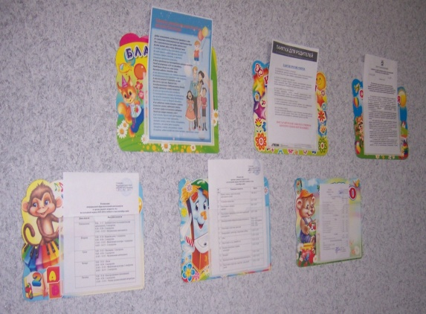 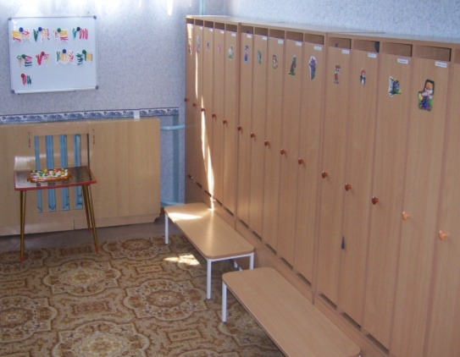
1. Информационный стенд для родителей- 1 шт.
2. Стенд «Наше творчество»
3. Банкетки для раздевания
4. Индивидуальные шкафчики для раздевания.
5.Стол «хохлома» детский
6. Банкетка мягкая
7.Тетрадь утреннего приема
ФИЗКУЛЬТУРНО - ОЗДОРОВИТЕЛЬНЫЙ ЦЕНТР
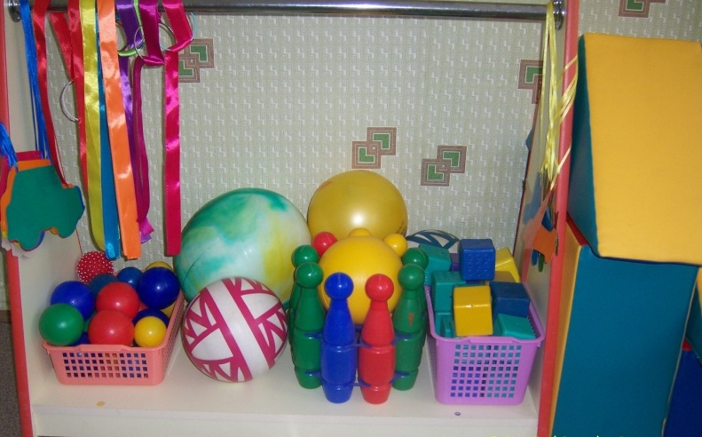
1. Мячи резиновые
2. Мячи пластмассовые
3. Мячи массажные
4. Бубен
6. Кубики, флажки;
7. Погремушки, ленты.
8. Мешочки
9. Горка
10. Маски для подвижных игр
ЭКОЛОГИЧЕСКИЙ ЦЕНТР
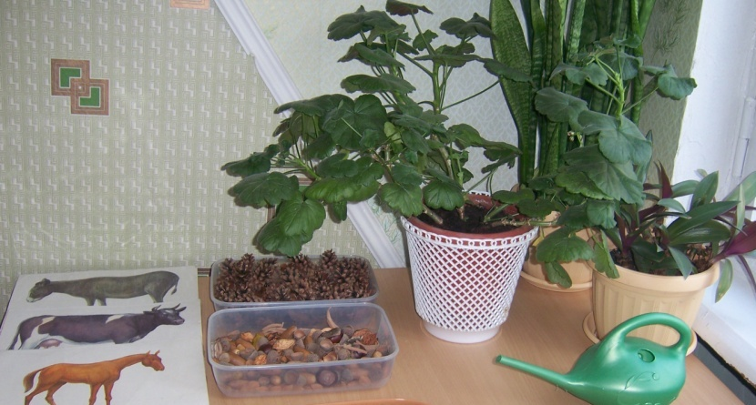
1. Комнатные растения;
2. Природный материал;(шишки, ракушки, камушки)
3. Лейки
4. Альбом «Времена года»;
5. Наборы картин: « Домашние животные»
7. Обучающие карточки (домашние, дикие животные, овощи, фрукты, ягоды)
8. Наборы игрушек «Животные»
9. Дидактические игры по экологии;
-«Найди пару»
- « Мои домашние животные»
- «Чей домик?»
- «Дары природы»
ЦЕНТР СЕНСОРИКИ
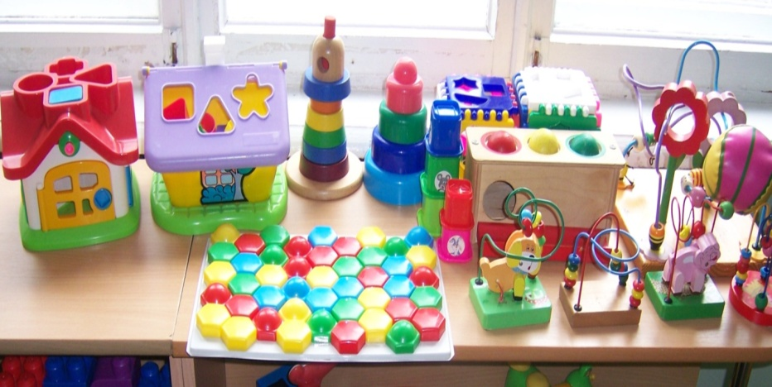
1.Застежки
2.Мозаика
3.Шнуровки
4. Пирамидки
5.Игры с прищепками
6. Объемные лабиринты
7. Конструктор «Лего»
8. Цветные столбики
9. Цветные кубики
10. Вкладыши

ТЕАТРАЛЬНО - МУЗЫКАЛЬНЫЙ ЦЕНТР
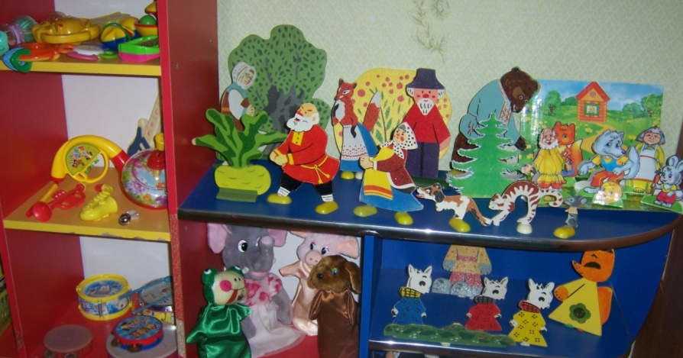
Театры:
1.Настольный театр ( Сказки «Репка», «Теремок», «Семеро козлят»)
2.Пальчиковый театр «Заюшкина избушка»
3. Перчаточный театр
4. Маски для инсценирования сказок (Сказки «Колобок», «Репка», «Курочка ряба», «Теремок»)
5. Сказка на кубиках «Курочка Ряба».

Музыкальные инструменты:
1. Дудочки
2. Погремушки
3. Гитара.
4. Юла
5. Бубны
6. Барабаны
7. Атрибуты для ряженья: шляпы, бусы, сарафаны, юбки, косынки.

ЦЕНТР ДЕТСКОГО ТВОРЧЕСТВА
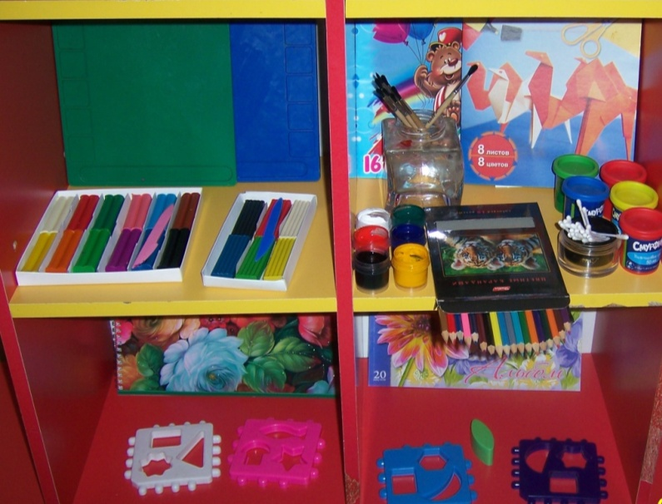

- Материал для рисования: альбомы, гуашевые краски, простые и цветные карандаши, кисточки, мелки, баночки для воды,
- Трафареты для рисования; раскраски
- Материал для лепки: пластилин, стеки, индивидуальные клеёнки;
- формочки

ЦЕНТР КНИГИ
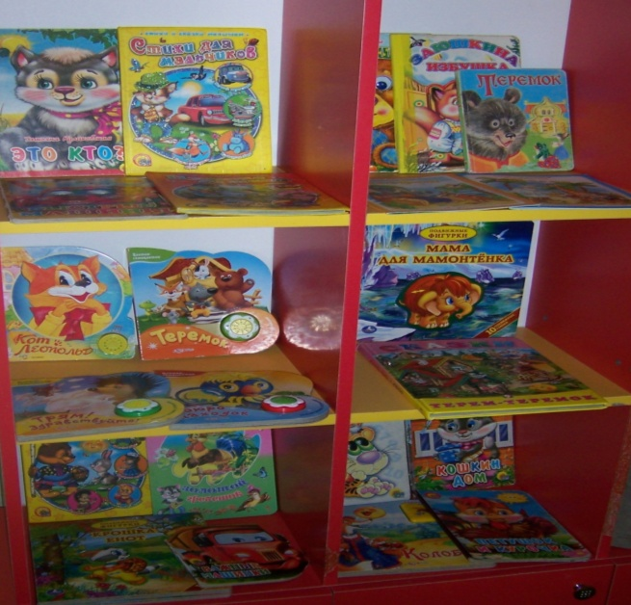
- Тематическая подборка детской художественной литературы;
- Книжки самоделки (овощи, фрукты, домашние и дикие животные)

ЦЕНТР АВТОМОБИЛЬНО - СТРОИТЕЛЬНЫХ ИГР
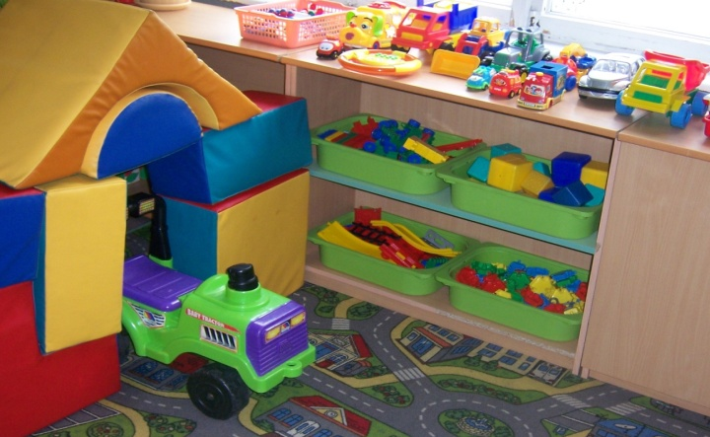
- 1.Конструктор крупный «Лего»
2. Мягкий модульный напольный конструктор;
3. Мелкий деревянный конструктор
4. Игрушки для обыгрывания построек: фигурки людей животных.
5. Большие машины для катания детей
6. Грузовые автомобили
7. Легковые автомобили
8. Мелкие машинки для обыгрывания построек.

ЦЕНТР «СЮЖЕТНО - РОЛЕВЫХ ИГР»
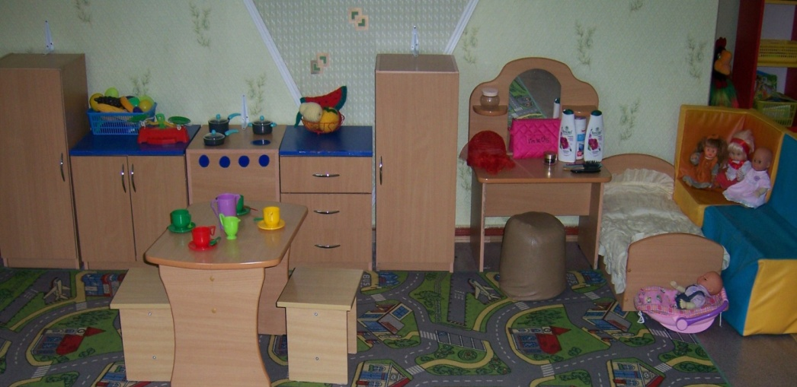
Сюжетно-ролевая игра «ПАРИКМАХЕРСКАЯ »:
1. Накидки пелерины для кукол и детей;
2. Набор парикмахера;
3. Журналы причёсок.
Сюжетно-ролевая игра «БОЛЬНИЦА»:
1. Медицинские халаты и шапочки;
2. Набор доктора;
3.Телефон;
Сюжетно-ролевая игра «ДОМ»:
1. Комплект кукольной мебели;
2. Игрушечная посуда: кухонная, чайная, столовая;
3. Куклы, одежда для кукол;
4. Коляска
5. Комплект постельных принадлежностей для кукол;
6. Утюг

